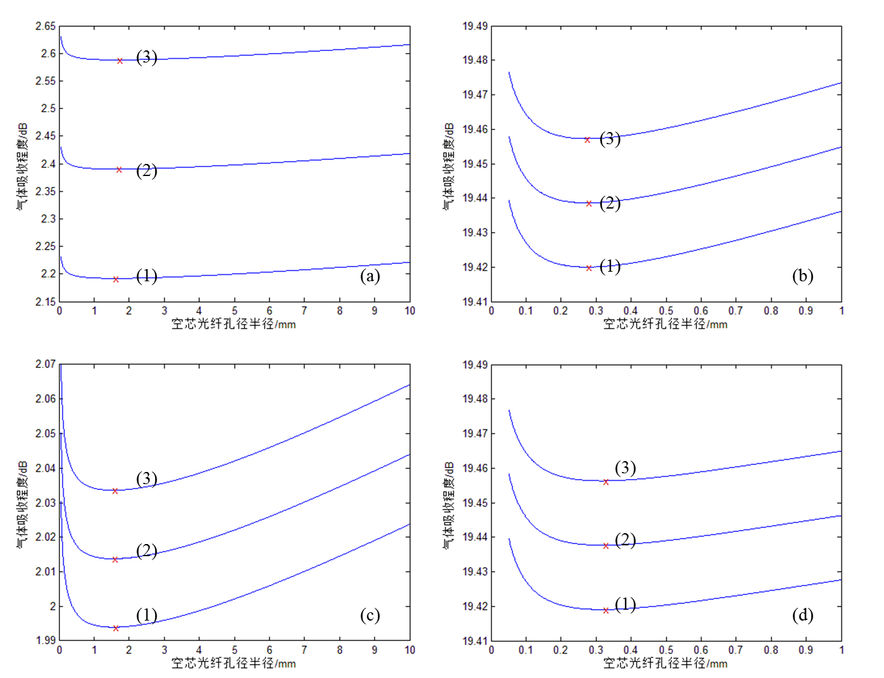

图2-9 波导内径对吸收度的影响

图2-9 为不同浓度及弯曲长度的情况下，波导内径对于气体吸收的影响仿真图。可以发现，这四张图中的曲线都有最低点的存在。也就是说，随着弯曲波导内径的增加，系统的气体吸收度存在最低值。对于小型化气体传感系统而言，这一低谷是一个需要避免的最差波导内径区域。表2-1中详细列出了图2-9的仿真参数及最差波导内径的大小。

表2-1 图2-9波导参数详表

|  |  |  |  |  |  |  |  |  |  |  |
| --- | --- | --- | --- | --- | --- | --- | --- | --- | --- | --- |
| **No.** | **R/°** | **C/ppm** | **l/m** | **Min T/mm** | **No.** | | **R/°** | **C/ppm** | **l/m** | **Min T/mm** |
| a-1 | 90 | 100 | 1 | 1.55 | | c-1 | 90 | 1000 | 1 | 0.269 |
| a-2 | 90 | 101 | 1 | 1.53 | | c-2 | 90 | 1001 | 1 | 0.272 |
| a-3 | 90 | 102 | 1 | 1.52 | | c-3 | 90 | 1004 | 1 | 0.270 |
| b-1 | 90 | 100 | 1.1 | 1.56 | | d-1 | 180 | 1000 | 1 | 0.3210 |
| b-2 | 90 | 100 | 1.2 | 1.65 | | d-2 | 180 | 1000 | 1 | 0.3165 |
| b-3 | 90 | 100 | 1.3 | 1.67 | | d-3 | 180 | 1000 | 1 | 0.3165 |

若气体传感系统在某一浓度区间工作，如痕量气体浓度检测或爆炸临界报警等工作场景则可依此进行优化，避开吸收低谷，从而获得更好的检测灵敏度。但如果工作浓度区间较大也无妨。观察仿真图的纵轴可知，该低谷对于吸收的降低并不巨大。只要合理优化波导长度、弯曲半径等变量，提高整体吸收曲线就能够降低该低谷的影响。



图4-2 检测极限计算示意图